Dôležite upozornenie

Obchodná spoločnosť VELUX SLOVENSKO informovala Slovenskú obchodnú inšpekciu o zverejnení výzvy, ktorou upozorňuje na možné riziko samovoľného rozbitia zasklenia malých strešných okien

Spoločnosť VELUX spol. s r. o., Galvaniho 7/A, Bratislava vo svojej výzve upozorňuje, že u malých strešných okien vyrobených v rokoch 1997 až 2003 sa zaznamenali prípady samovoľného rozbitia zasklenia okna. Išlo o izolačné sklá vo variantoch 34 a 59, ktoré boli inštalované do strešných okien VELUX typ GGL a GGU vo veľkostiach C0 a C4 so šírkou skiel menšou ako 39 cm.

Opis rizikového stavu

Izolačné dvojsklo strešného okna oddelené rozperou z nerezovej ocele je z vnútornej strany vyplnené butylovým a z vonkajšej strany silikónovým tesnením. Priestor medzi sklami je z dôvodu zlepšenia izolačných vlastností okna vyplnený argónom.
V prípade súbežného pôsobenia niekoľkých faktorov (orientácia strešného okna, intenzita UV žiarenia, nízka teplota, atmosférický tlak, vlhkosť, tlak argónu v izolačnom dvojskle) dochádza k rozkladu butylu vo vnútornom tesnení s následným postupným uvoľňovaním argónu cez vonkajšie silikónové tesnenie.
Keďže uvoľňovanie argónu cez silikónové tesnenie je v dôsledku vyššej hnacej sily rýchlejšie ako prienik vzduchu z vonkajšieho prostredia do vnútorného priestoru izolačného dvojskla, dochádza vplyvom vnútorného podtlaku k ohýbaniu sklených tabúľ dovnútra. V konečnej fáze nastáva implózia (prudké vyrovnanie tlakov smerom dovnútra), ktorá je sprevádzaná výbuchom s rozbitím slabšej tabule izolačného dvojskla. Zo štatistiky vyplýva, že tento jav sa prejavil hlavne v zimnom období (január) a to 15-krát viac ako v lete (august).
Prostredníctvom tohto upozornenia spoločnosť VELUX spol. s r. o. vyzýva svojich zákazníkov k overeniu údajov, ktoré potvrdia alebo vyvrátia prítomnosť rizikového zasklenia u ich strešných okien.
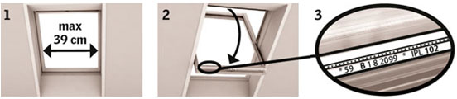
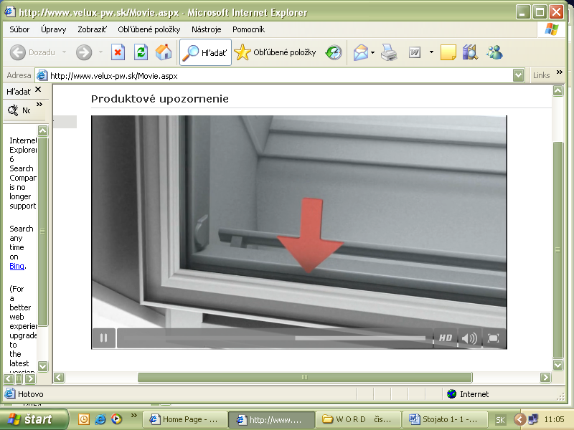

1.)  Overte, či je šírka zasklenia Vášho okna 39 cm a menej.  Pokiaľ áno, pokračujte krokom č. 2  Ak je šírka zasklenia väčšia ako 39 cm, toto upozornenie sa Vás netýka. | 2.)  Otvorte okno a otočte ho o 180 stupňov do polohy pre umývanie. | 3.)  Nájdite kód zasklenia na vnútornom rámiku (rozpere) medzi sklami (viď. šipka) a opíšte si ho.  Riziko sa týka len tých skiel, ktorých  kód zasklenia obsahuje (medzi hviezdičkami) č. 59 alebo 34 spoločne s číslom 8 alebo písmenom Y.

Na webovej stránke www.welux-pw.sk je k dispozícii inštruktážne video k zisteniu uvedeného kódu. Kontakt na tel. č. 02/33 000 522.
Spoločnosť VELUX SLOVENSKO odporúča zákazníkom, aby na túto výzvu reagovali a overili si typ zasklenia.

